Маршрутный лист для учащегося
Предмет | Информатика 10 ЕМН кл
Ф.И.О. учителя | Алтыбаев Н.М.
Учебник | Учебник "Информатика" ЕМН 10 класс, Р.А. Кадиркулов, Г.К. Нурмуханбетова, "Алматыкитап баспасы", 2019
Тема урока | Организация компьютерных сетей
Цели обучения  (кратко) | 10.6.1.1 описывать назначение компонентов сети (узлы, маршрутизаторы, коммутаторы);  10.6.1.4 объяснять назначение частной виртуальной сети
Ф.И. учащегося (заполняется учеником)

Порядок действий | Ресурсы  (заполняется учителем) | Выполнение  (заполняется учеником)
Повтори | Проверь свои знания, перейдя по ссылке  https://learningapps.org/display?v=pcb0q82v301 | Добавь сюда скриншот результата
Познакомься | Учебник, т. 1.1 (стр. 4-6)  Просмотрите видео по ссылке  https://www.youtube.com/watch?v=kYJmKxZeTvU&list=PLCZ6Ox1-6l5Je-AYmHzVBPcszf9hMw8PA&index=2&ab_channel=%D0%9E%D0%B1%D1%80%D0%B0%D0%B7%D0%BE%D0%B2%D0%B0%D1%82%D0%B5%D0%BB%D1%8C%D0%BD%D1%8B%D0%B9%D0%BA%D0%B0%D0%BD%D0%B0%D0%BB%D3%A8%D1%80%D0%BB%D0%B5%D1%83  Запиши схемы в тетрадь  Сеть представляет собой совокупность взаимосвязанных компьютеров для эффективного использования ресурсов (диски, файлы, принтеры, устройства связи).  На компьютерах, подсоединенных к сетям, можно использовать совместно:  • базы данных;  ​• информационные базы;  ​• принтеры:  ​• модемы;  ​​• другие устройства.  По размеру (территориальному обхвату) сети подразделяются на:  - Персональные сети (PAN – Personal Area Network)  ​2. Локальные сети (LAN – Local Area Network)  ​3. Городская вычислительная сеть (MAN – Metropolitan Area Network)  ​4. Глобальная вычислительная сеть (WAN – Wide Area Network)  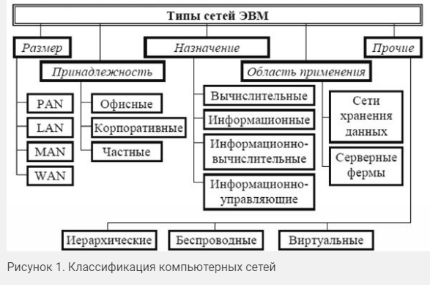 | Вставь скриншот записи
Сделай гимнастику для глаз | 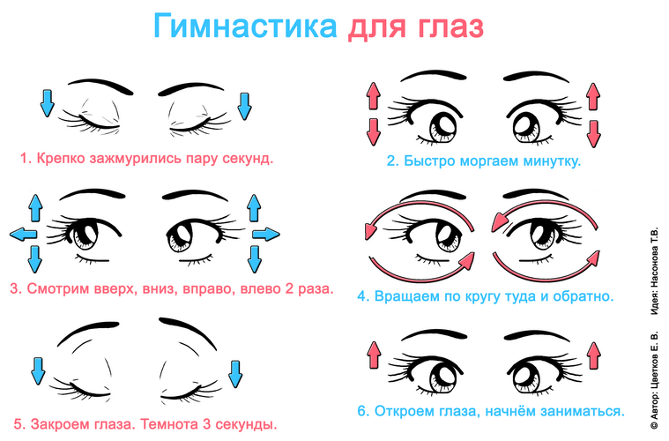
Выполни | Ответь на вопросы:  1. Какие есть возможности у компьютера, подсоединенного к сети?  ​2. Что такое сервер?  ​3. Как осуществляется обмен информацией?  ​4. В чем разница между локальной и персональной сетями?  ​5. Какие типы сетей вы знаете?  ​6. Что такое «клиент – сервер»? | Сделай фото записи в тетради и вставь на этот лист
Формативное оценивание | Выполните задание «Оценка», стр.6  (в тетради или на компьютере выбираете сами)  Дескрипторы:  - Знает назначение компьютерной сети  - Оценивает преимущества компьютерной сети  - Оценивает негативные стороны компьютерных сетей  - Приводит аргументы преимуществ и недостатков коипьютерных сетей | Заполненные листы обязательно высылаем для формативного оценивания.  Ответы записывайте сразу на этом листе.  Не забывайте, теперь оценки за формативное оценивание вносятся в журнал и влияют на итоговую оценку.
Рефлексия | закончить предложение  «Сегодня я научился(ась)…»,  «Мне было трудно…»,  «Мне необходимо повторить…»
Обратная связь | В течение недели отправьте в МЕКТЕП заполненный маршрутный лист или его скан, можно фото. Если с мектеп возникли проблемы, работы скидывайте в телеграмм бот.  не забудьте подписать работу

ФИЗМИНУТКА! https://www.youtube.com/watch?v=39HrMCS2XTE&list=PLpSaFM0mslZ3yyOw-KvqOn9kJ7mGCieDW

